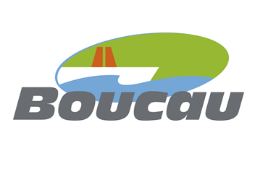

CONVOCATION DU CONSEIL MUNICIPAL

Monsieur Francis GONZALEZ
Maire de Boucau
Réf : FG/OLT/MD à
Mesdames et Messieurs les
Conseillers municipaux
Madame, Monsieur,

J’ai l’honneur de vous inviter à participer à la réunion du Conseil Municipal qui aura lieu le JEUDI 8 AVRIL 2021 à 18 heures à la SALLE PAUL VAILLANT COUTURIER.

Veuillez agréer Madame, Monsieur, l’expression de mes salutations les plus cordiales.

BOUCAU, le 2 Avril 2021
Le Maire,
ORDRE DU JOUR :
• Pouvoirs
• Désignation du secrétaire de séance

• Informations de Monsieur le Maire
• Informations des Adjoints
• Compte rendu des décisions municipales prises en vertu de l’article L.2122-22 du CGCT :
- Covid-19 : « Restaurant de l’Adour » exonération du loyer pendant 2 mois

PROJETS DE DELIBERATIONS
Rapporteurs

F.Gonzalez

F.Gonzalez

JM Gutierrez

Finances
01.Fixation des taux des impôts locaux
02.Limitation de l’exonération de 2 ans en faveur des constructions nouvelles à usage d’habitation

Intercommunalité
03. Approbation du Procès-Verbal de mise à disposition des biens de la Commune de Boucau à la Communauté d’Agglomération du Pays Basque pour l’exercice de la compétence « gestion des milieux aquatiques et prévention inondations » - autorisation accordée à Mr le Maire de le signer

Questions diverses

-------------------------------------------------------------------------

POUVOIR

Je soussigné Patrick ACEDO

Donne pouvoir à Francis GONZALEZ

. pour me représenter à la réunion du conseil municipal du 8 avril 2021
. de prendre part à toutes les délibérations,
. d’émettre tous votes.

Boucau, le 8 avril 2021

